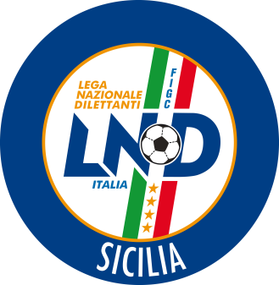
Federazione Italiana Giuoco Calcio
Lega Nazionale Dilettanti
COMITATO REGIONALE SICILIA

Via Orazio Siino s.n.c., 90010 FICARAZZI - PA
CENTRALINO: 091.680.84.02
FAX: 091.680.84.98
Indirizzo Internet: sicilia.lnd.it
e-mail:crlnd.sicilia01@figc.it

Stagione Sportiva 2018/2019

Comunicato Ufficiale n°187 del 24 novembre 2018

COMUNICAZIONI DEL COMITATO REGIONALE

Comunicazioni dell’ufficio Attività Agonistica
attivitaagonistica@lndsicilia.legalmail.it

CALCIO A 11 MASCHILE

Campionato di Eccellenza
Modifiche al Programma Gare
Girone A
Dattilo Noir/Alba Alcamo del 25.11.2018 ore 15.00
A causa indisponibilità campo, a seguito guasto all’impianto elettrico, la gara si gioca sul campo R. Sorrentino di Trapani

PUBBLICATO ED AFFISSO ALL’ALBO DEL COMITATO REGIONALE SICILIA 24 NOVEMBRE 2018

IL SEGRETARIO IL PRESIDENTE
Maria GATTO Santino LO PRESTI

